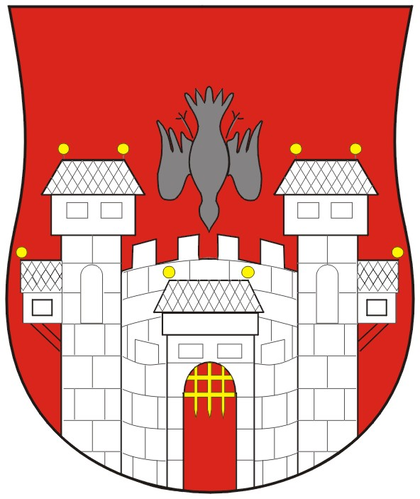  MESTNA OBČINA MARIBOR  MESTNI SVET  Ul. heroja Staneta 1, 2000 Maribor | 

Številka: 01301-02/2009
Datum: 13. april 2009

Na podlagi 22. člena Statuta Mestne občine Maribor (MUV št. 27/95, 13/98, 17/98, 23/98, 5/2000, 10/2002, 6/2004, 13/2004, 26/2005)

S K L I C U J E M
nadaljevanje 26. SEJE MESTNEGA SVETA MESTNE OBČINE MARIBOR,
ki bo v ponedeljek, 20. aprila 2009 ob 13. uri v prostorih Mestne občine Maribor, Dvorana generala Rudolfa Maistra

z naslednjim predlaganim dnevnim redom:
1. | Otvoritev seje in ugotovitev sklepčnosti
28. | Predstavitev novega kliničnega oddelka za onkologijo v UKC Maribor GMS – 514

Ž U P A N
MESTNE OBČINE MARIBOR
Franc KANGLER

VABLJENI:
- člani mestnega sveta
- direktorica mestne uprave
- predsednik nadzornega odbora MOM
- poročevalci
- državni svetnik, Drago ŽURA

OBVEŠČENI:
- direktorji in vodje služb mestne uprave
- MČ in KS, člani nadzornega odbora MOM
- mestni mladinski svet, sredstva javnega obveščanja

Gradivo je objavljena na spletni strani www.maribor.si (mestni svet, gradiva)

